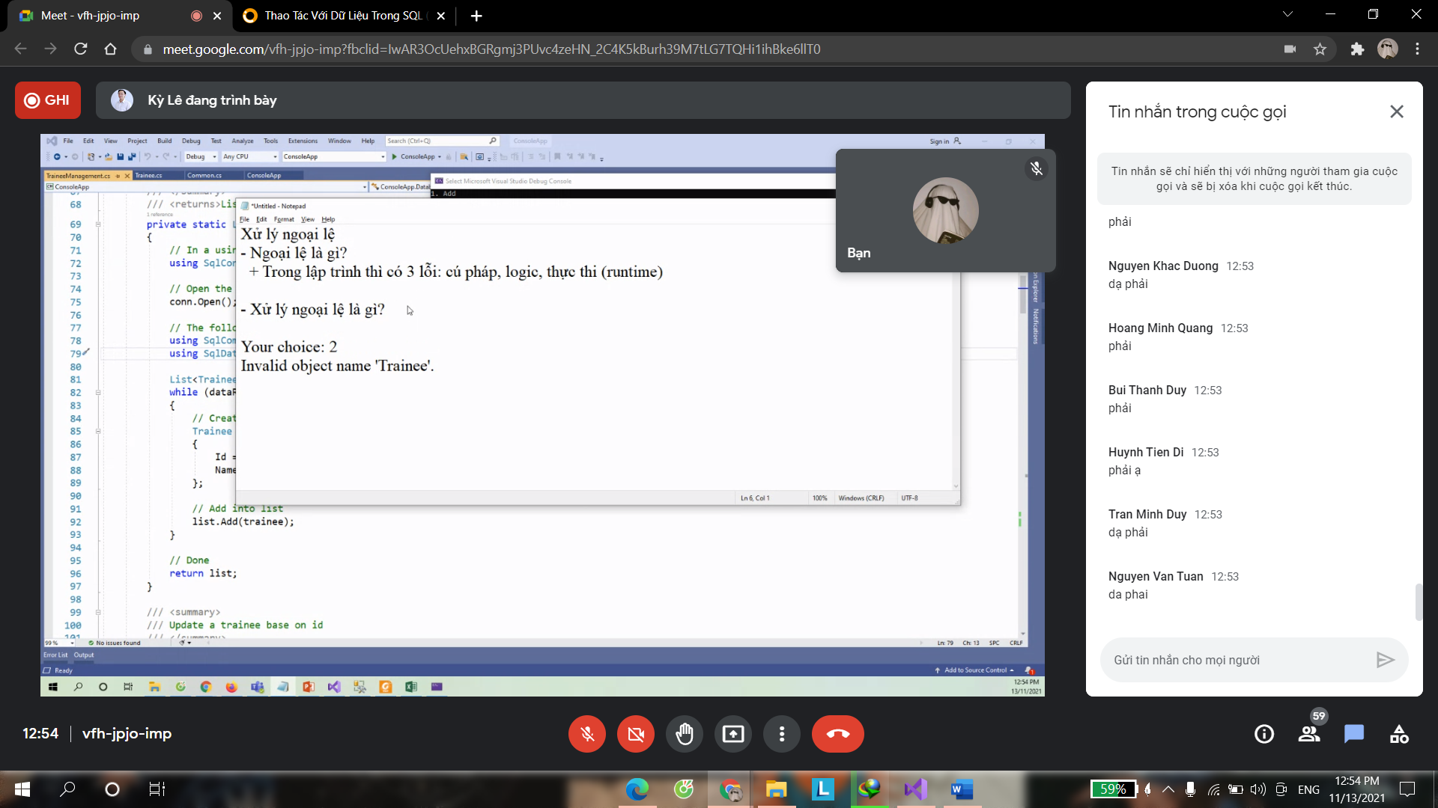

Ngoại lệ là lỗi xảy ra khi đang thực thi chương trình

Xử lý ngoại lệ là đảm bảo khi xảy ra lỗi ngoại lệ chương trình sẽ vẫn tiếp tục thay vì văng lỗi

